**22.10. CO SE DO KNIHY NEVEŠLO**

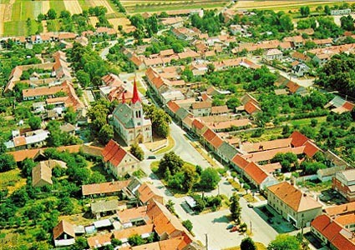 Spolek Senioři 55+ Šaratice vás zve na besedu s Marianem Rudolfem Kosíkem. Budeme besedovat nejen nad knihou, ale hlavně se můžeme dozvědět i to, co se do knihy nedostalo. Pan opat bude rád odpovídat i na naše dotazy ☺.

***17:00 hodin - klubovna spolku***

**5.11. HRADY, HRÁDKY A TVRZE NA VYŠKOVSKU**

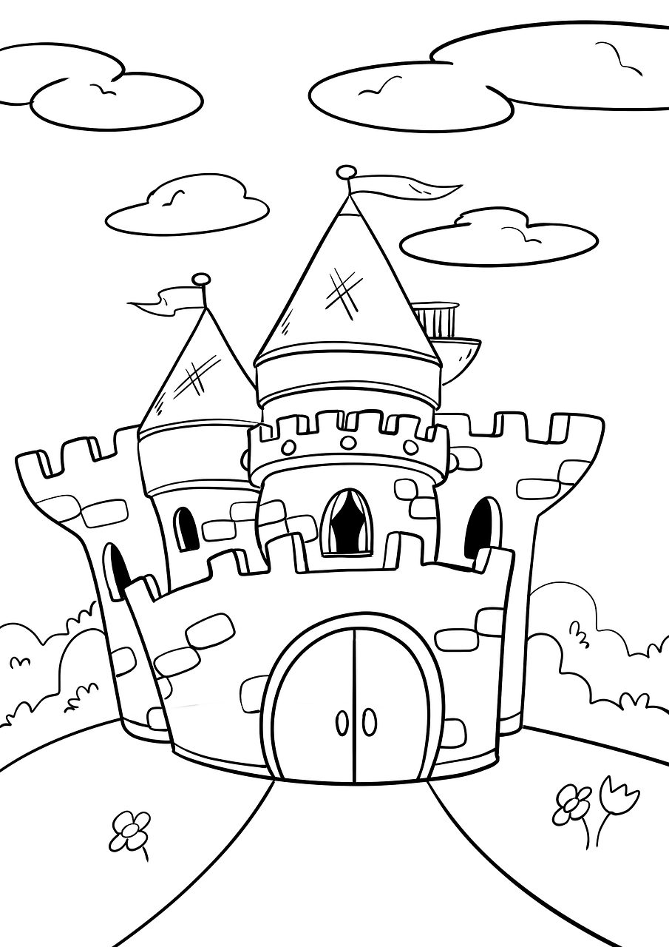 Věděli jste, že v okrese Vyškov bylo v minulosti 10 hradů? Pojďme si popovídat nejen o nich s Mgr.Klárou Rybářovou z Muzea Vyškovska, která o nich ví úplně nejvíc.

***17:00 hodin – klubovna spolku***